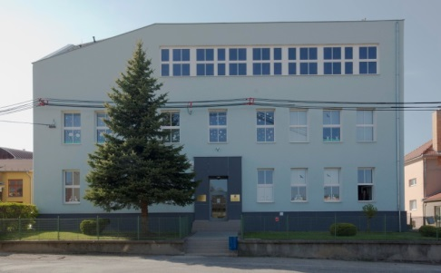

### Základní škola a Mateřská škola Přemyslovice, příspěvková organizace

### 798 51 Přemyslovice 353

Tel.: 582 378 236

IČO: 70989851

Zastoupená: Mgr. Marta Popelářová, ředitelka školy

**ŽÁDOST O ODKLAD ZAČÁTKU POVINNÉ ŠKOLNÍ DOCHÁZKY**

**Zákonný zástupce žadatele** (dítěte)

Jméno a příjmení, datum narození: ..………………………….…………………………………...

Adresa trvalého pobytu: …………………………………………………………………………..

Jiná adresa pro doručování (poštovní adresa, datová schránka): ………………………………………………………………………………………………………

Další kontaktní údaje (e-mail, telefon - nepovinné údaje[1]): ………………………………………………………………………………………………………

Žadatel (**dítě**)

Jméno a příjmení dítěte: ………….………………………………………………………………...

Datum narození: ……………………………………………………………………………………

Místo trvalého pobytu: …………………………….…………………………………….................

**Na základě § 37 zákona č. 561/2004 Sb., o předškolním, základním, středním,   
vyšším odborném a jiném vzdělání (školský zákon), ve znění pozdějších předpisů,   
žádám o odklad začátku povinné školní docházky dítěte, kterou má   
nastoupit ve školním roce 202.../202…, o jeden školní rok.**

***K žádosti je třeba přiložit***

***(1) doporučující posouzení příslušného školského poradenského zařízení (PPP či SPC) a***

***(2) doporučení odborného lékaře nebo klinického psychologa.***

Základní škola a Mateřská škola Přemyslovice, přísp.org*.*je správcem osobních údajů. Informace o zpracování svých osobních údajů naleznete na www.skolapremyslovice.cz.

Se všemi podmínkami přijetí do základní školy jsem byl/a seznámen/a. Prohlašuji, že údaje, které jsem uvedl/a v žádosti, jsou pravdivé.

**V …………………………… dne ……………………………………..**

**Podpis zákonného zástupce[2]: …………………………………………**

1. Uveďte, pokud chcete být jejich prostřednictvím v případě potřeby kontaktováni.
2. Zákonné zástupce (dále jen rodiče) upozorňujeme, že na základě zákona č. 89/2012 Sb. občanský zákoník, ve znění pozdějších předpisů, mají rodiče právo zastupovat dítě při právních jednáních, ke kterým není právně způsobilé. Rodiče jsou povinní si vzájemně sdělit vše podstatné, co se týká dítěte a jeho zájmů. Při právním jednání vůči dítěti, které není způsobilé ve věci samostatně právně jednat, postačí k jednání jen jeden z rodičů jako zákonný zástupce dítěte, který bude jednat s třetí stranou (školou). Jedná-li jeden z rodičů v záležitosti dítěte sám vůči třetí osobě (škole), tak ta je v dobré víře, má se za to, že jedná se souhlasem druhého rodiče.

  